**北京邮电大学软件学院**

**2013-2014学年第一学期实验报告**

课程名称: 汇编语言设计实践

实验名称：具有多重循环结构和分支结构的汇编程序

姓 名：

学 号：

2014年10月13日

一 . 实验源代码 ：

data segment

arry1 db 34h,37h,6eh,0c2h,55h,16h,9fh

len equ $-arry1

res1 db len dup(0)

data ends

code segment

assume cs:code,ds:data

start:

mov ax,data

mov ds,ax

mov si,0 ;si表示第N个数

mov cx,7 ;循环次数

mov al,0 ;用于记录arry1[si]的“1”的个数

skewing:

cmp arry1[si],0 ;判断是否偏移完

je Result

shl arry1[si],1 ;偏移，判断cf是否为1

jc AlAdd1

jmp skewing

AlAdd1:

;若arry1[si]有“1”，则在此al++

add al,1

jmp skewing

Result:

;记录最终arry1[si]的“1”的个数

mov res1[si],al

Next:

;继续判断下一个数的“1”个数

mov al,0

add si,1

loop skewing

int 21h

code ends

end start

二 .结果截图 ：

1、程序运行前DATA所在内存的值：

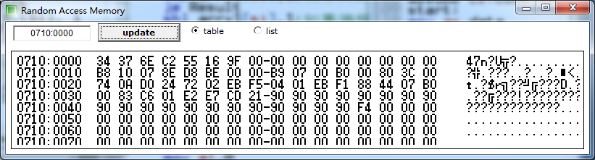

2、程序运行后DATA所在内存的值：

